Ваш ребенок идет в первый класс! Школа, дети и родители: как сделать знакомство приятным
Время летит незаметно. Кажется, что ваш малыш еще совсем недавно учился ходить и говорить, и вот уже приближается новый рубеж его взросления – первый класс! Начало учебы в школе – необыкновенно важное событие в жизни, как самого ребенка, так и его родителей. Превращение из дошкольника, которому можно играть целыми днями, во взрослого и ответственного ученика-первоклассника, для большинства детей является непростым. Помощь и поддержка родителей в адаптационный период являются залогом позитивного отношения к новому жизненному этапу – учебе в школе. О чем следует знать родителям, чьи дети в скором времени станут первоклассниками, расскажет вам эта статья.
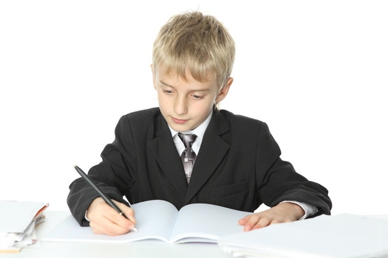

Надо ли готовить ребенка к школе?
Даже для детей, исправно посещавших детский сад, где, казалось бы, тоже есть режим, прививается коллективизм и ведется определенная подготовка к школе, поступление в первый класс – это стресс. Ребенок может очень хотеть учиться, мечтать найти новых друзей, стать более взрослым в глазах родителей. НО! Появление множества новых обязанностей и изменение, по сути, всего привычного образа жизни – колоссальная нагрузка на психику маленького человека. Вы, родители, наверняка уже забыли свои ощущения в первые школьные дни. Но попробуйте вспомнить хотя бы, как трудно нам, взрослым, бывает адаптироваться на новом рабочем месте. А ребенку всего 6-7 лет! И ему намного сложнее. Поэтому – да, готовить ребенка к школе нужно, и в первую очередь, морально.

Как определить степень готовности ребенка к школе?
Все первоклассники очень разные: эмоционально, в плане подготовленности к учебе, по темпераменту. Однако общие пожелания к детям со стороны учителей все же есть. И преимущественно они касаются не конкретных знаний и умений, а психологической готовности к школе будущего первоклассника. Замечательно, если ваш ребенок:
- здоров, редко болеет;
- любит общаться с другими детьми;
- хочет учиться, любознателен, усидчив;
- грамотно говорит и умеет излагать свои мысли;
- уважает взрослых.
Это общие характеристики, которые неплохо бы иметь первокласснику. Если вы чувствуете, что сын или дочка отличаются от приведенного выше «портрета» (слабое здоровье, нежелание учиться, проблемы с речью и др.), не стоит расстраиваться. В школе учатся абсолютно разные дети, а вам просто нужно будет тщательнее готовить своего ребенка к учебе. В первую очередь, психологически. Иначе «дозревать» вашему чаду придется уже в процессе обучения, а это может вылиться в ненужные стрессы, слезы и болезни первоклассника.

Что делать, если ребенок боится идти в школу?
Бояться идти в первый класс – это совершенно нормально для ребенка. Главной причина страха перед школой является боязнь неизвестности: выстраивания отношений с незнакомыми пока одноклассниками, будущего учителя, новой обстановки. Если вы заметили подобные переживания ребенка, как можно более красочно расскажите ему о школе, а еще лучше – посетите ее вместе.
Ребенок может быть просто психологически не готов к школе. Он не понимает, зачем ему ходить в незнакомое место и выполнять какие-то требования. У некоторых детей психологическая неготовность к школе выявляется не до, а после начала занятий. Они чувствуют, что школьная нагрузка является непосильной, и начинают проявлять негативное отношение к учебе тем или иным способом: не хотят учиться, ленятся, часто плачут, болеют.
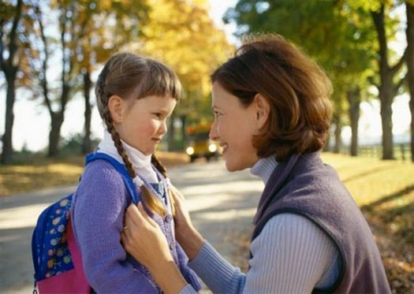
Если у вас есть сомнения в готовности малыша к школьной жизни, а ему еще нет и 7 лет, возможно, есть смысл перенести начало учебы на следующий год. Уверенно определить, насколько готов ребенок к школе, вам помогут специальные тесты или консультация детского психолога.
Что купить к 1 сентября первокласснику?
Ранец – предмет первой необходимости для маленького школьника. Выбирать портфель нужно, в первую очередь, с учетом безопасности для позвоночника ребенка: спинка должна быть жесткой, лямки – широкими (это позволит сберечь осанку и равномерно распределить нагрузку по спине). Обратите внимание на портфели с ортопедической спинкой. Позвольте ребенку самому выбрать себе красивый школьный ранец из нескольких предложенных, главное, чтобы он был безопасным для здоровья, удобным и вместительным.
Школьные принадлежности – это важные и приятные мелочи школьного быта. Наверняка классный руководитель на родительском собрании перед началом занятий расскажет вам, какие именно вещи потребуются ученикам во время занятий. Однозначно понадобятся ручки, карандаши, точилка, кисточки, цветная бумага, ножницы, подставка для книг. Пишущие принадлежности лучше всего хранить в пенале-книжке на молнии. Он позволяет ребенку видеть каждый предмет и стимулирует любовь к порядку.
Одежда. Каждая конкретная школа вопрос школьной формы решает самостоятельно. Чаще всего, родителям предоставляется право самим выбирать одежду, в которой их ребенок будет посещать занятия. Обычно это как минимум один классический костюм для мальчика (пиджак и брюки) или юбка/сарафан для девочки. Другие предметы одежды – рубашки, водолазки, платья, брюки – должны быть не слишком броскими и сочетаться с остальным обликом. Также необходима сменная обувь, в которой школьник будет ходить на уроки. На физкультуру потребуются кроссовки/кеды и спортивный костюм.
И еще несколько советов родителям, чьи дети идут в первый класс:
- Не забывайте, что знания важнее оценок – и напоминайте об этом ребенку.
- Делайте вместе по утрам зарядку, особенное внимание уделите упражнениям на укрепление мышц спины. Акцентируйте внимание школьника на том, как важно не сутулиться, сидеть прямо.
- Следите за соблюдением режима дня. Оптимальное время для отхода ребенка ко сну – 21.00.
- Во время выполнения домашнего задания устраивайте подвижные «переменки».
- Ребенку необходимо ежедневно гулять как минимум 30 минут, а лучше – 1-2 часа.
- Минимизируйте просмотр телевизионных программ, использование компьютера и электронных гаджетов в будние дни. Дети и так долго сидят за партами в статичной позе.
- Активно проводите выходные всей семьей – выезжайте на природу, играйте вместе в подвижные игры, посещайте бассейн.

Желаем вашим детям, чтобы День знаний 1 сентября стал для них началом новой, необыкновенно интересной жизни, полной множества открытий! А для родителей поступление в школу их любимого чада пусть станет возможностью еще раз пережить приятные моменты учебной жизни!

